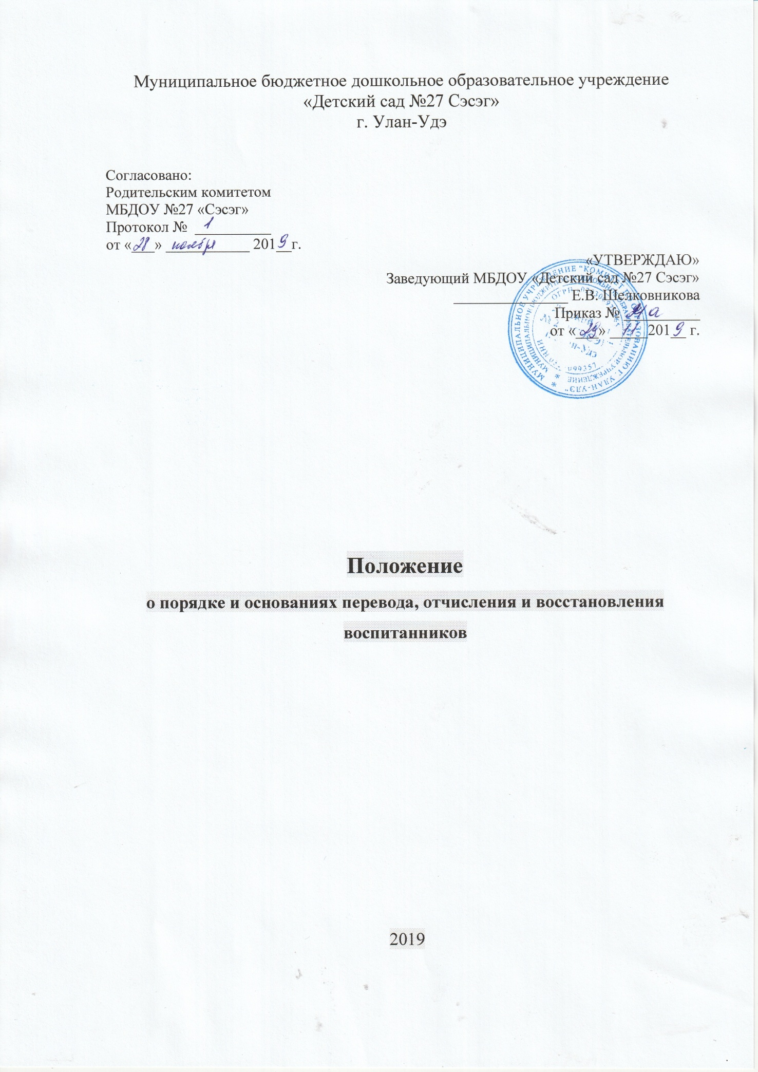

**1. Общие положения**

1.1 Настоящее Положение разработано в соответствии с Федеральным Законом «Об образовании в Российской Федерации» от 27 декабря 2012г.. № 273-ФЗ, Уставом учреждения, Порядком приема на обучение по образовательным программам дошкольного образования в учреждении.

1.2 Данный документ регулирует порядок и основания перевода, отчисления и восстановления воспитанников муниципального бюджетного дошкольного образовательного учреждения «Детский сад № 27 «Сэсэг» г. Улан-Удэ» (далее - учреждение).

**2. Порядок и основания для перевода**

2.1 Перевод в другую группу, образовательное учреждение осуществляется:

- по обстоятельствам, не зависящим от воли родителей (законных представителей) и Учреждения, в том числе в случаях ликвидации Учреждения, аннулирования лицензии на осуществление образовательной деятельности;

- реорганизации Образовательной организации путём слияния, присоединения, выделения или разделения;

- по соглашению между учреждением и родителями (законными представителями) в случае перевода в группах одного возраста при соблюдении правил пожарной безопасности и санитарных норм и правил - при наличии письменного заявления родителя;

- открытия (закрытия) групп учреждением на основании предписаний Пожнадзора, Роспотребнадзора, судебных актов;

- по заявлению родителей (законных представителей), в том числе в случае перевода для продолжения освоения программы в другую организацию, осуществляющую образовательную деятельность;

- по достижении Воспитанником на 1 сентября каждого учебного года определенного возраста;

2.2 Порядок перевода.

*По инициативе родителей о переводе в другую группу:*

- родитель (законный представитель) предоставляет личное заявление;

- в течение трех дней руководитель рассматривает заявление, при положительном решении издает приказ о переводе ребёнка в другую группу.

*По инициативе родителей о переводе в другое образовательное учреждение:*

- родитель (законный представитель) воспитанника предоставляет личное заявление, заверенное другим образовательным учреждением с согласием на зачисление, делает устный запрос руководителю о предоставлении справки задолженности (переплате), о посещении воспитанника Учреждения;

- родитель (законный представитель) предоставляет приказ об отчислении из учреждения в Комитет по образованию Администрации г. Улан-Удэ;

- на основании приказа Комитет по образованию г. Улан-Удэ воспитаннику предоставляется место в другом образовательном учреждении.

2.3 Перевод воспитанников в следующую возрастную группу осуществляется 1 сентября текущего года, на основании приказа заведующего Учреждением о начале учебного года и утверждении новых возрастных групп.

**3. Порядок отчисления**

3.1 Отчисление воспитанника из дошкольных групп может производиться в следующих случаях: в связи с достижением возраста для поступления в первый класс общеобразовательной организации;

- по заявлению родителей (законных представителей) в случае перевода для продолжения освоения программы в другую организацию, осуществляющую образовательную деятельность;

по обстоятельствам, не зависящим от воли родителей (законных представителей) воспитанника и Учреждения, в том числе в случаях ликвидации организации, аннулирования лицензии на осуществление образовательной деятельности.

3.2 Досрочное прекращение образовательных отношений по инициативе родителей (законных представителей) воспитанника не влечет за собой возникновение каких-либо дополнительных, в том числе материальных, обязательств указанного обучающегося перед Учреждением. В случае несвоевременной оплаты и образования задолженности по оплате родительской платы учреждение в письменном виде уведомляет родителя о сумме задолженности с требованием оплатить образовавшуюся задолженность. При неисполнении Заказчиком данных требований учреждение вправе обратиться в суд с исковым заявлением о взыскании задолженности по оплате услуг за содержание ребенка, а также возмещении расходов по оплате государственной пошлины.

3.3 Порядок отчисления:

- рассмотрение документов - основания для отчисления (заявление родителей (законных представителей));

- издание приказа об отчислении;

- внесение записи в Медицинскую карту воспитанника с датой последнего пребывания в Учреждении, отсутствия (наличия) карантина в группе;

- медицинская карта передается родителю (законному представителю) лично в руки.

**4. Порядок восстановления**

4.1. Воспитанник, отчисленный из Учреждения по инициативе родителей (законных представителей) до завершения освоения образовательной программы, имеет право на восстановление, по заявлению родителей (законных представителей) при наличии в Учреждении свободных мест. Порядок и условия восстановления в Учреждении, осуществляющей образовательную деятельность, воспитанника, отчисленного по инициативе этой организации, определяются Учредителем.